Ensemble vers une école inclusive

L’École primaire d'Egerton
Les enseignant.e.s de l'école primaire kenyane d'Egerton ont découvert les REL TESSA (www.tessafrica.net) en 2008, grâce à des universitaires de l'université d'Egerton. Les REL TESSA aident les enseignant.e.s à développer des approches actives de l'apprentissage et de l'enseignement, en fournissant des exemples de séquences de cours qui modélisent des attitudes centrées sur l'apprenant.e. Les universitaires ont visité l'école pour aider les enseignant.e.s à utiliser les ressources.
Inspiré.e.s par certaines des activités de classe décrites dans les ressources, les enseignant.e.s ont réorganisé leur classe de manière à ce que les élèves puissent s'asseoir autour de tables, en groupes, plutôt qu'en rangées. Cela leur permettait de discuter plus facilement en groupes et en binômes.

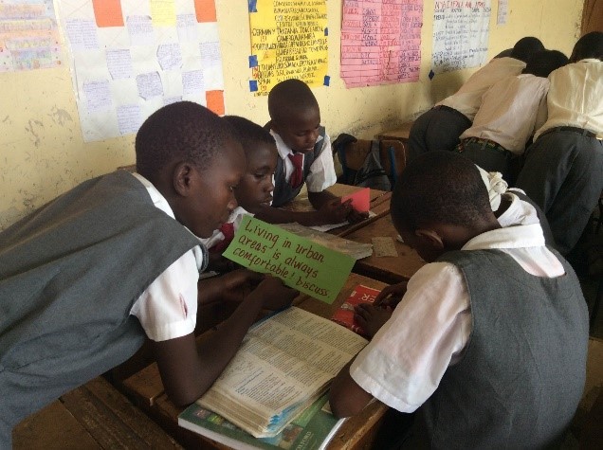
Élèves discutant une question ouverte en groupes

Elles/Ils ont également développé un centre de ressources où les enseignant.e.s ont été encouragé.e.s à stocker et à partager les ressources pédagogiques qu'elles/ils ont fabriquées à partir de matériaux locaux.

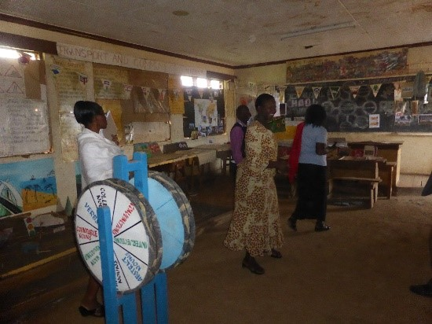
Salle de ressources à l'école primaire d'Egerton, Kenya

Grâce à la fréquence accrue du travail en binôme et en groupe, les enseignant.e.s se sont rendu compte que certains enfants de quatrième année ne savaient pas assez bien lire pour pouvoir suivre le programme scolaire.
Elles/Ils ont donc commencé à mettre l'accent sur l'alphabétisation dans toute l'école et ont fait appel à la communauté locale pour les aider à construire une bibliothèque scolaire. Les parents agissent en tant que bénévoles, venant dans la bibliothèque et écoutant les enfants lire ; l'église locale a entrepris des activités de collecte de fonds afin que l'école puisse imprimer des histoires du site African Story Book (www.africanstorybook.org) dans les langues locales et une organisation caritative locale a fait don de livres en anglais obtenus à l'étranger.
Un changement mineur - la réorganisation de la salle pour que les élèves puissent travailler en binôme ou en groupe - a donné lieu à un projet scolaire complet, ciblant spécifiquement l'alphabétisation. En effet, en donnant aux élèves la possibilité de parler de leur travail, les enseignant.e.s ont pris conscience d'éléments qui étaient passés inaperçus auparavant. L'utilisation des REL TESSA n'a pas résolu le problème des faibles niveaux de réussite et du manque de ressources pédagogiques, mais elle a mis l'école sur une trajectoire différente. Elle a permis d'identifier les raisons pour lesquelles les niveaux de réussite étaient faibles et les a incités à faire quelque chose pour y remédier. Elle a également mis en évidence des tâches spécifiques dans lesquelles la communauté locale pouvait s'impliquer, en l'amenant à l'école et en établissant des relations productives.

